09.04.2020 7 класс

Уроки «Внешняя политика России в XVII в.»

https://www.youtube.com/watch?v=6WuGJc_NBkE

https://infourok.ru/videouroki/3755

План уроков

09.04.2020
- «Заколдованный круг» внешней политики.
- Русская дипломатия и дипломаты в XVII в.
- На главном направлении.

14.04.2020
- Вхождение украинских земель в состав Русского государства.
- Война с Речью Посполитой 1654—1667 гг.
- Война с Османской империей и Крымским ханством.
- Отношения с Калмыцким ханством.

09.04.2020
Главный вопрос урока: «Чем была продиктована внешняя политика России в XVII в. — необходимостью возродить страну после Смуты или стремлением укрепить свои мировые позиции?»

Кроссворд (выполнить в тетради)

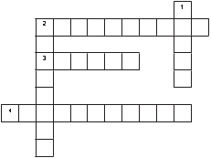
По горизонтали: 2. Монастырь, в котором вспыхнуло восстание 1668 г. 3. Бунт, произошедший в Москве в 1662 г. 4. Воевода, руководивший подавлением восстания в 1670 г.
По вертикали: 1. Верхняя крестьянская одежда, давшая название казачьему походу 1667 г. 2. Город, который восставшие не смогли взять в 1670 г.

Давайте вспомним основные направления и итоги внешней политики в царствование Ивана Грозного, Федора Ивановича, Бориса Годунова. Можем выделить общие черты?
Как решались внешнеполитические задачи, какие войны велись, каковы успехи дипломатии?
Война России с Польшей в 1632—1634 гг. (Смоленская война) была проиграна. Взять штурмом Смоленск не удалось. Часть армии разбежалась. В то же время по Поляновскому миру король Владислав IV отказался за 20 тыс. рублей от царского титула.
Война России с Польшей, вызванная присоединением Украины (1654—1667), началась с успешных действий России. Также против Польши выступил и король Швеции. Без единого выстрела шведы заняли Варшаву и за четыре месяца захватили почти всю Польшу. Россия, заключив перемирие с Польшей, вступила в войну со Швецией (1656—1661). Неудачная для России война завершилась Кардисским миром, подтвердившим условия Столбовского мира 1617 г. Но Речь Посполитая в результате войн сильно пострадала: она потеряла до 1/3 населения. Россия и Польша, истощенные войнами, начали переговоры. От имени России их вел блестящий дипломат А. Л. Ордин-Нащокин. В результате в 1667 г. было заключено Андрусовское перемирие, по условиям которого России возвращались смоленские и черниговские земли, Польша признавала суверенитет России над Левобережной Украиной. Кроме того, Россия получила на два года Киев с окрестностями, но после этого уже не вернула его Польше.
3
Россия в XVII в. решила две крупные задачи: возвратила захваченные Польшей смоленские и чернигово-северские земли, присоединила Левобережную Украину и включила в свой состав земли Сибири. На западном направлении решение внешнеполитических задач велось военным путем, на востоке — мирным, так как в том регионе не было государственных образований, с которыми бы пришлось вступать в вооруженный конфликт.

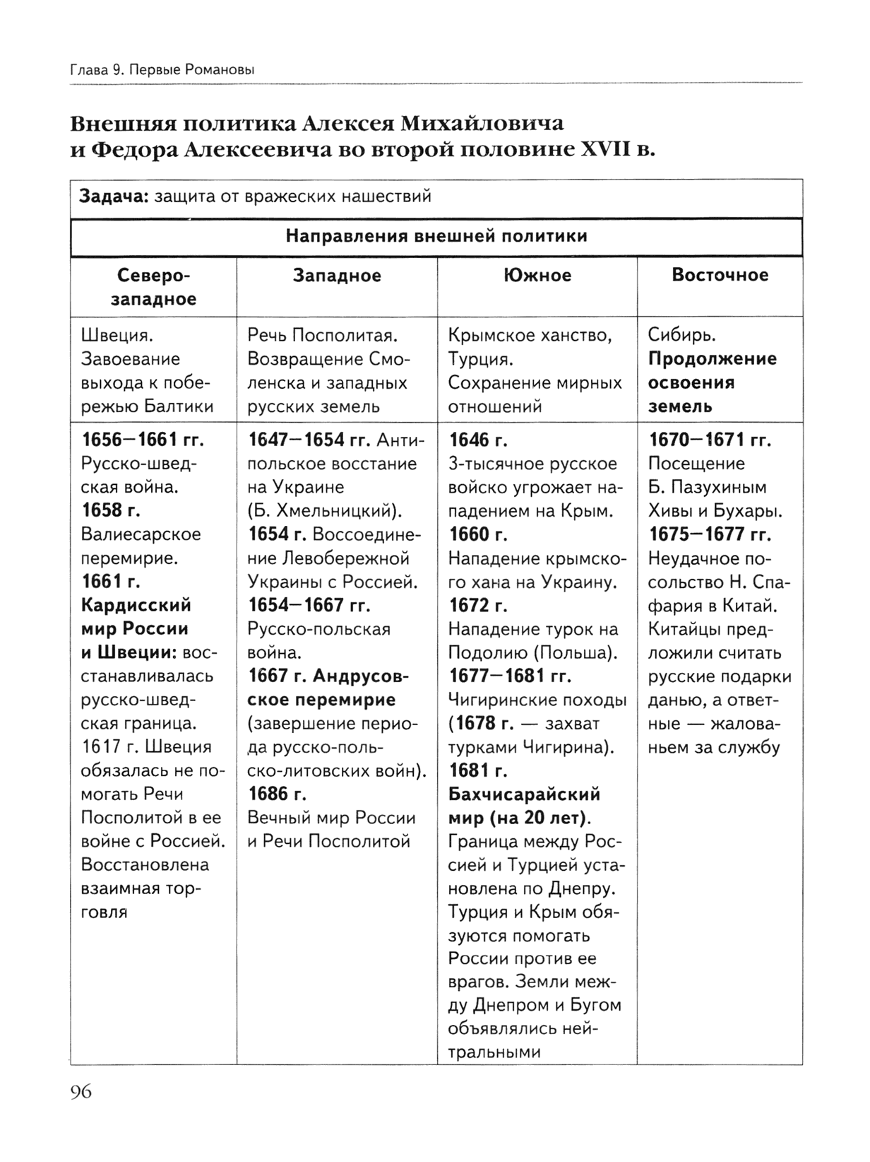
Домашнее задание: § 24–25, вопр с 193, карта

